**Nama: Wahda Adella Putri Febriana**

**Kelas: 1B / 24**

**NIM: 2441070202156**

**Praktikum 1**

1. Buat file Mahasiswa24.java beserta isinya

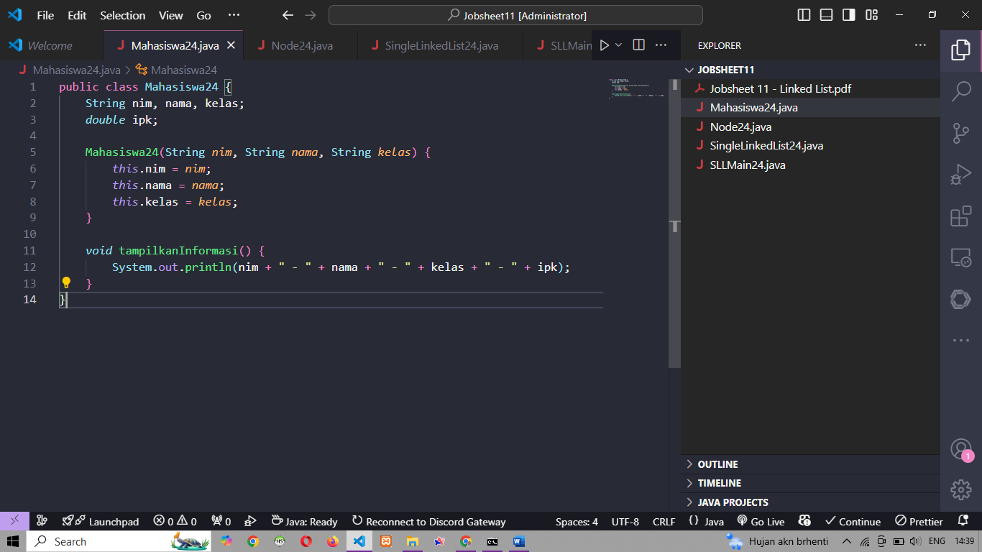

1. Buat File Node24.java dan isinya

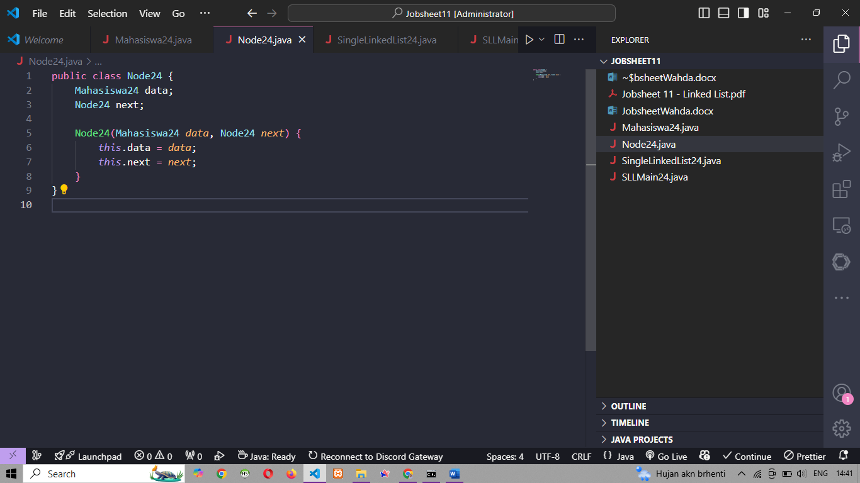

1. Buat file SingleLinkedList24.java dan isinya

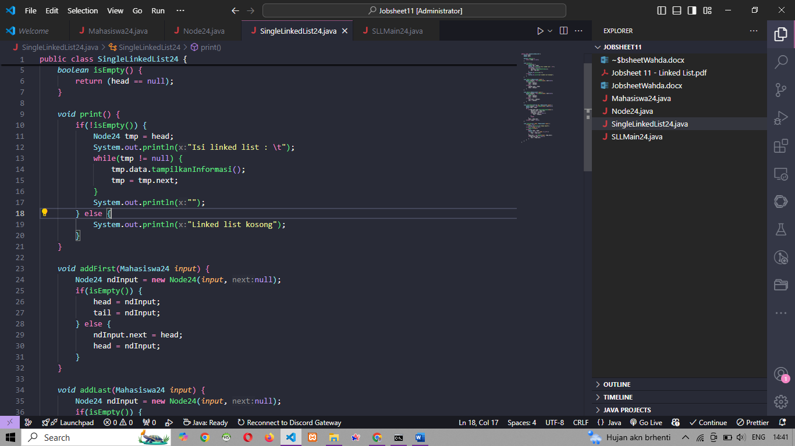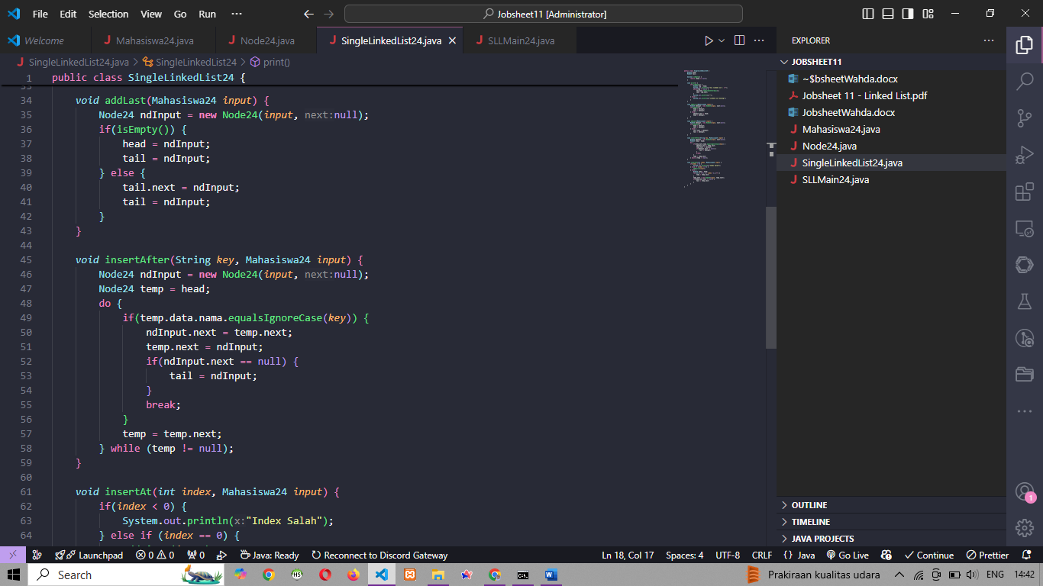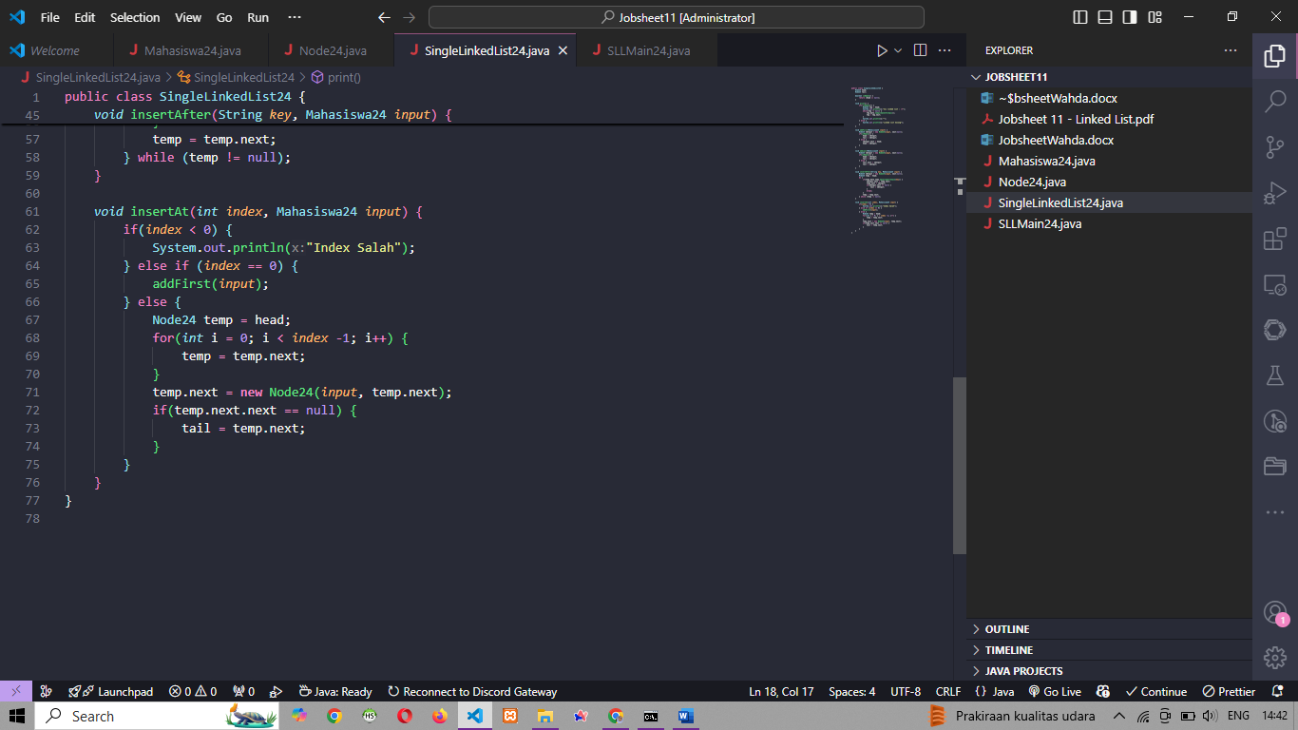

1. Buat file SLLMain24.java dan isinya

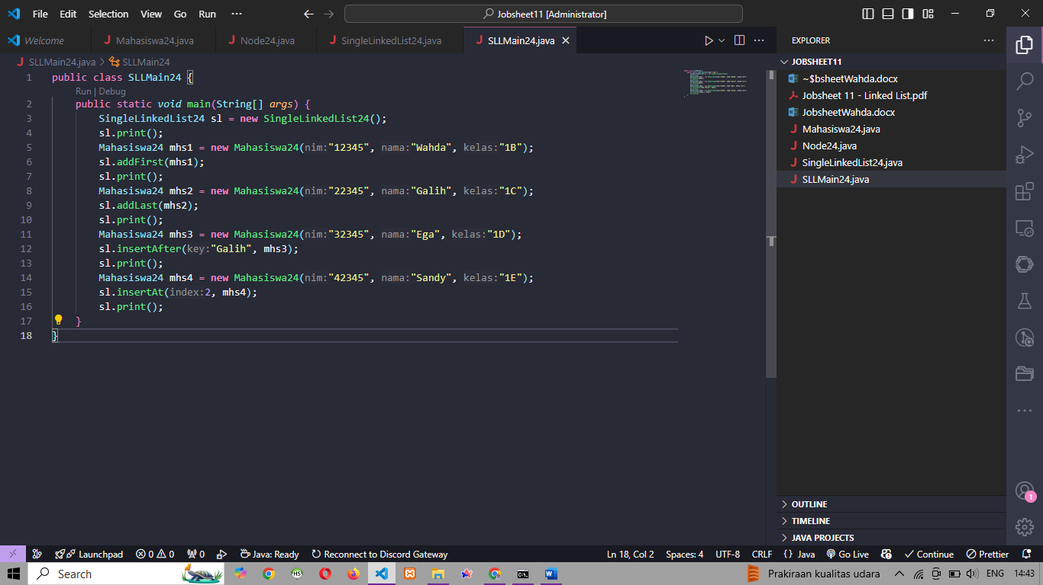

1. Hasil Run

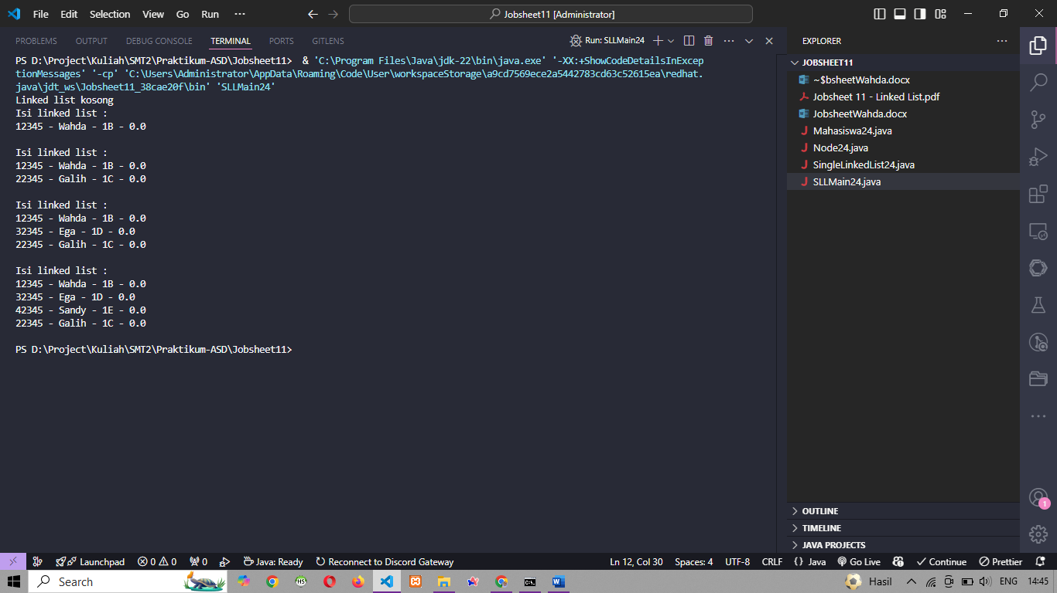

**Pertanyaan**

1. Karena LinkedList belum diisi dengan data apapun
2. Untuk mengolah data tanpa mengubah data aslinya
3. Hasil Run

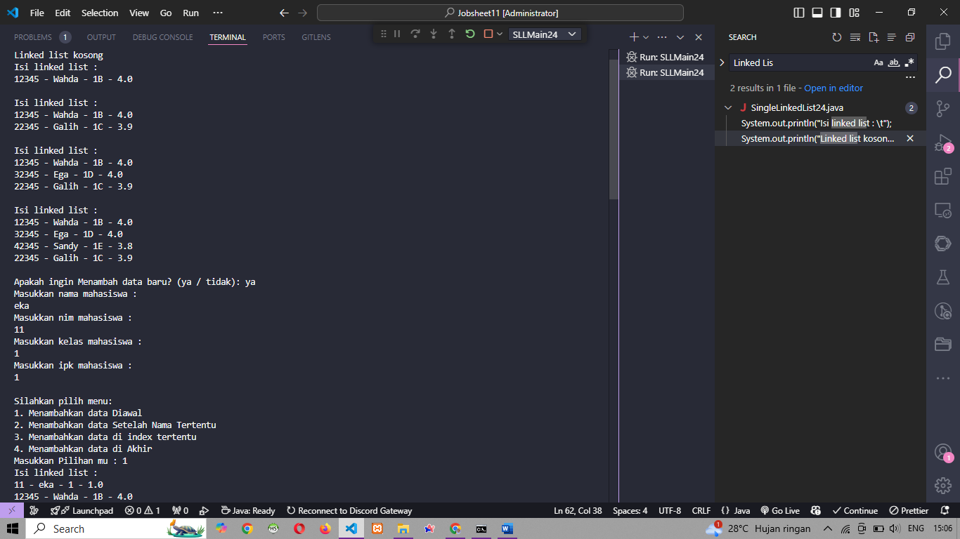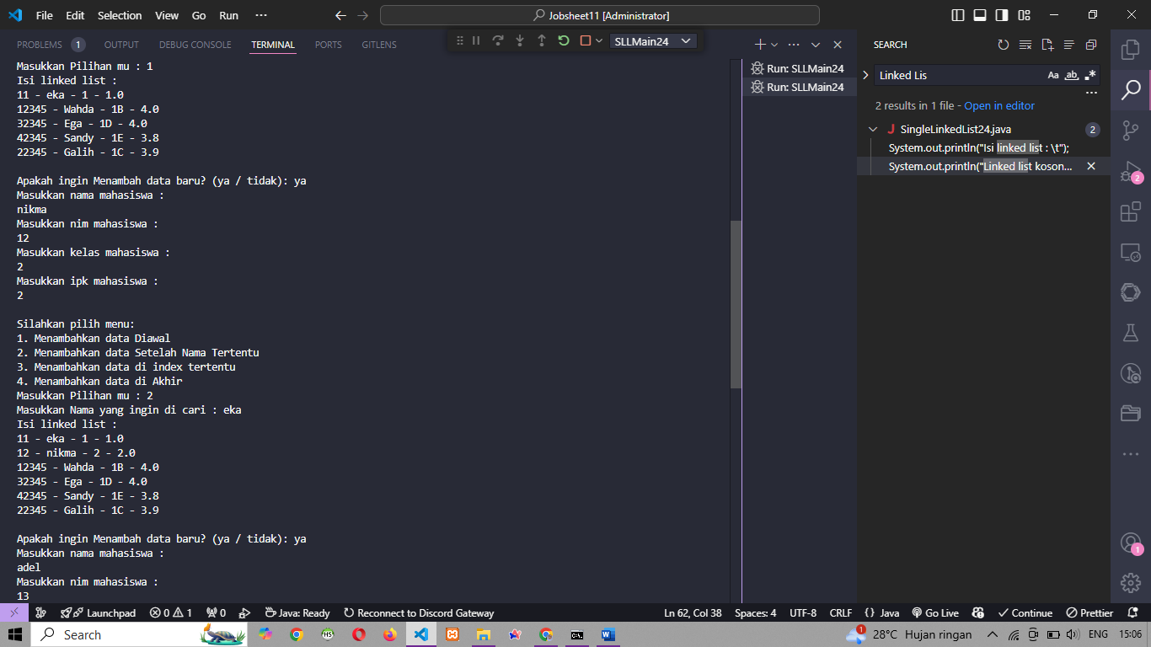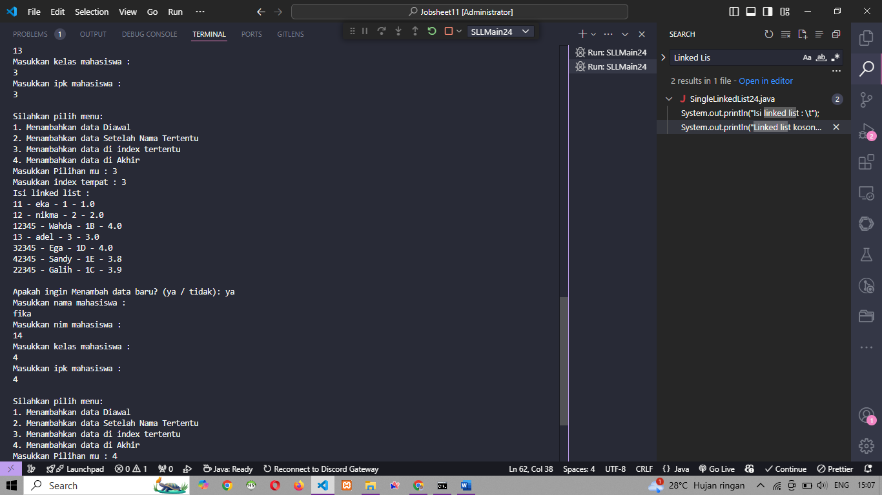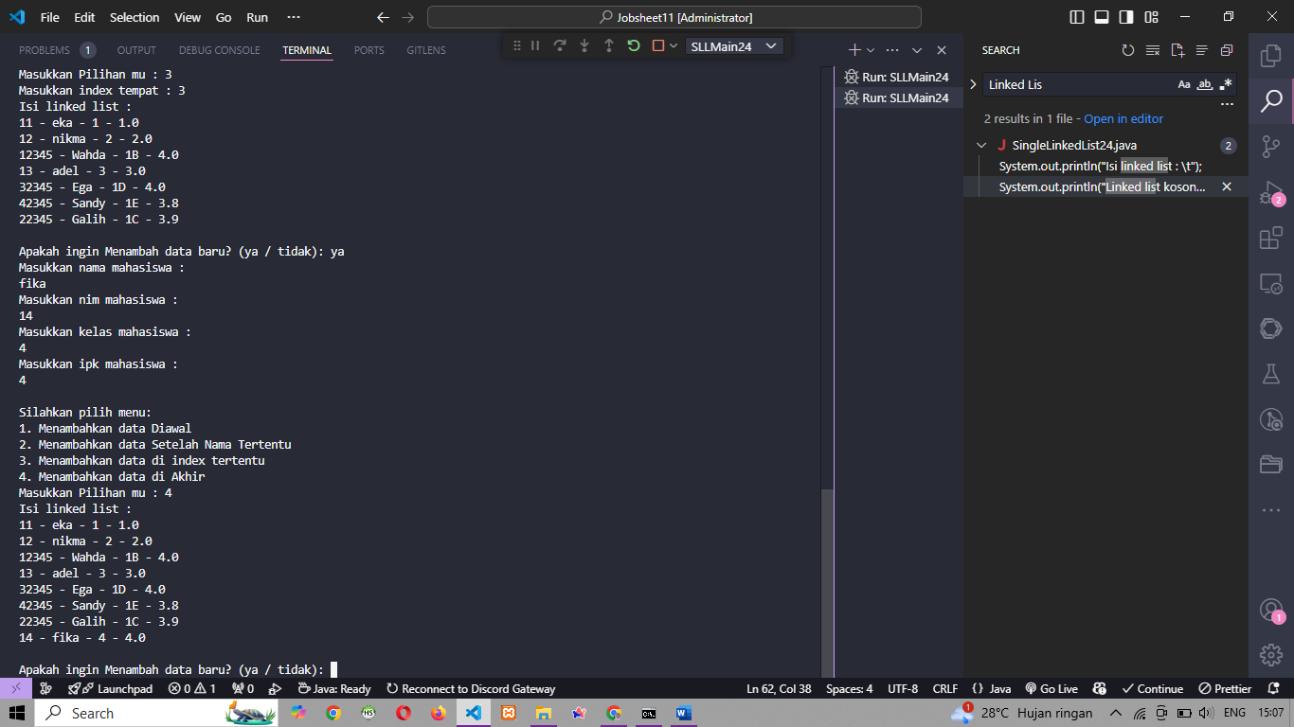

Code

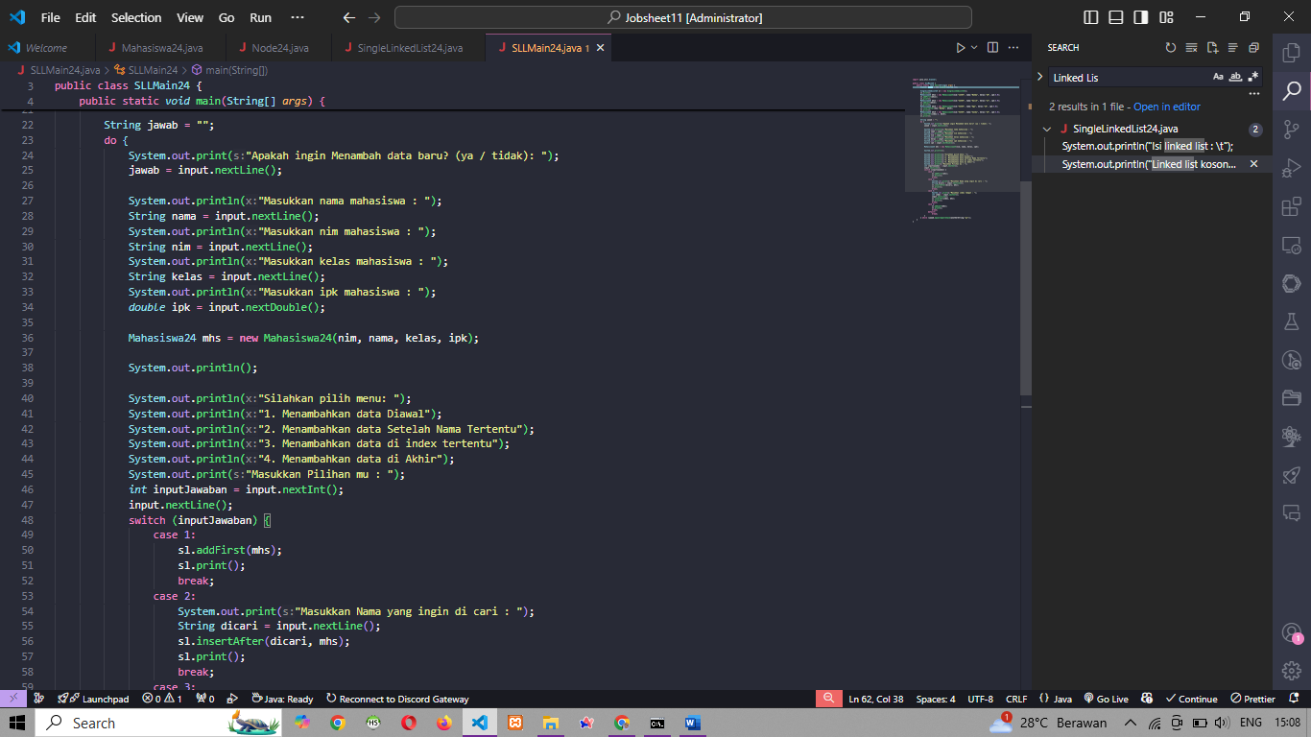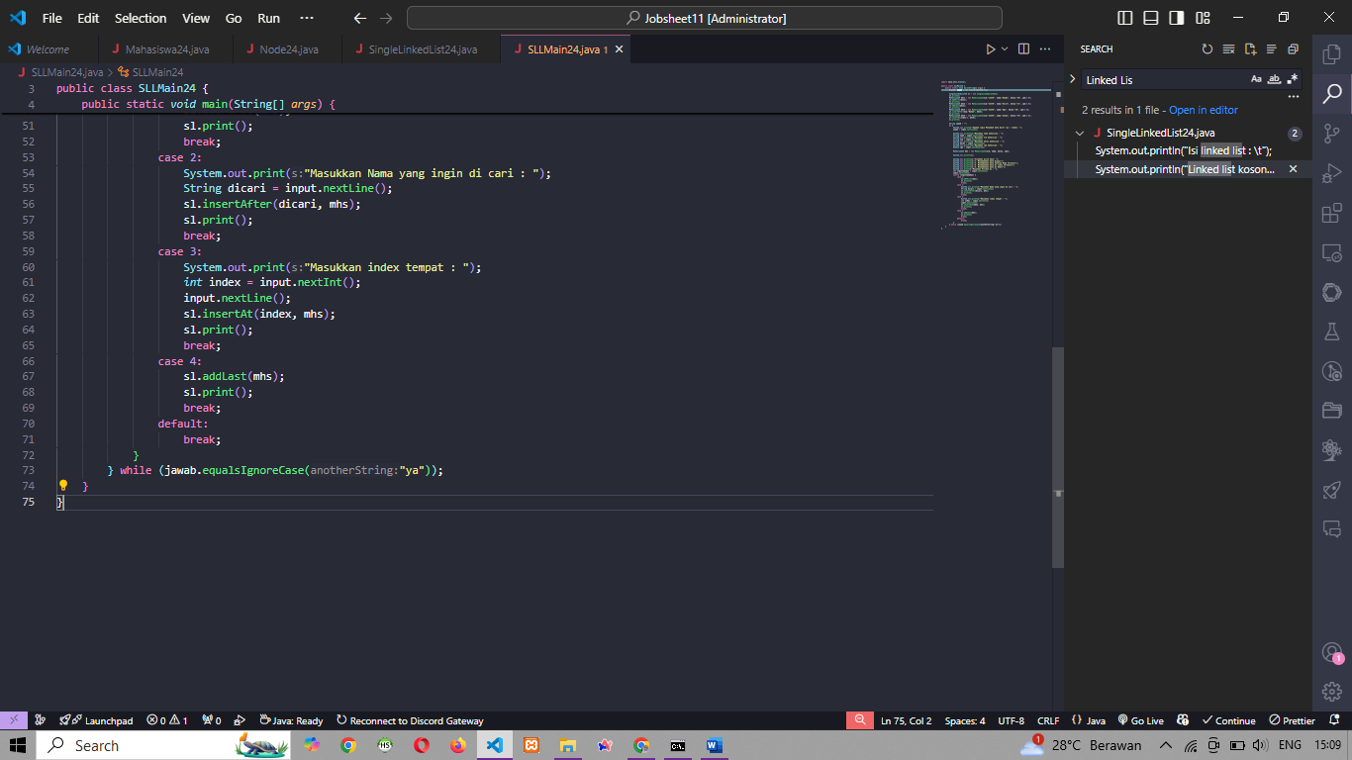

**Praktikum 2**

1. Tambahkan kode di SingleLinkedList24.java

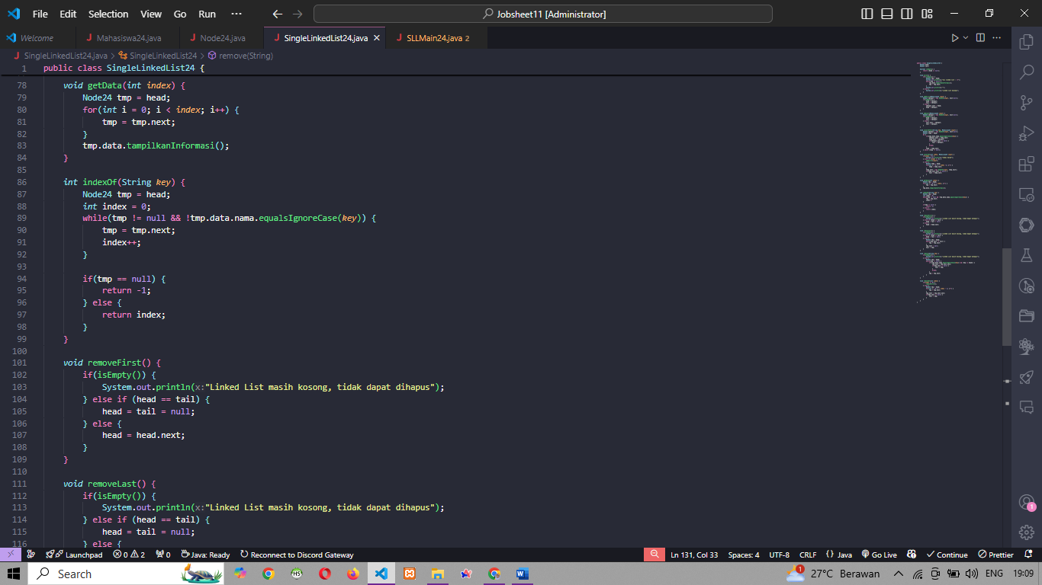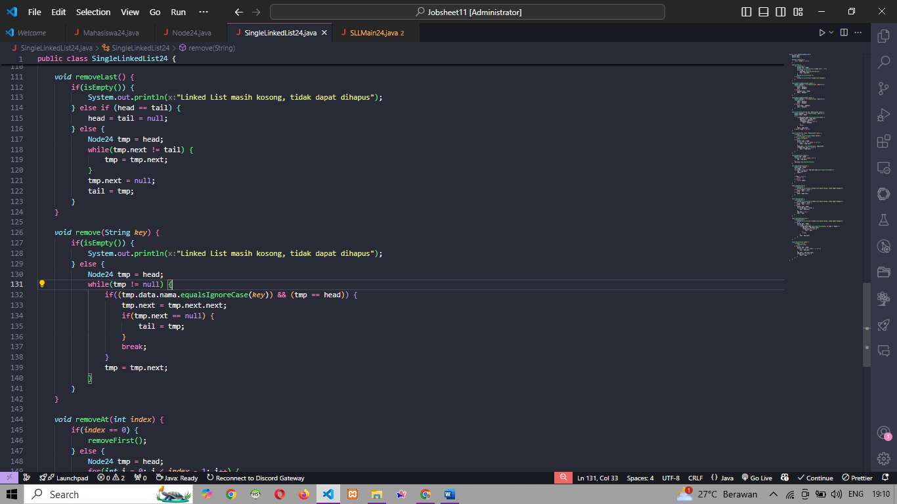

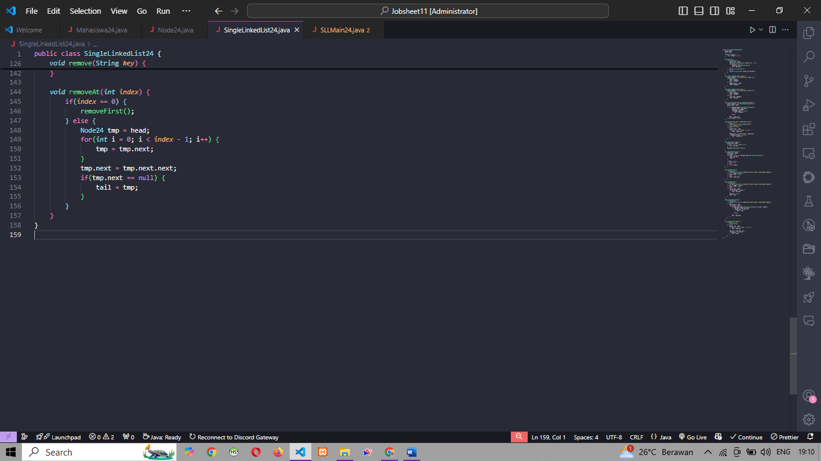

1. Tambahkan kode di SLLMain24.java

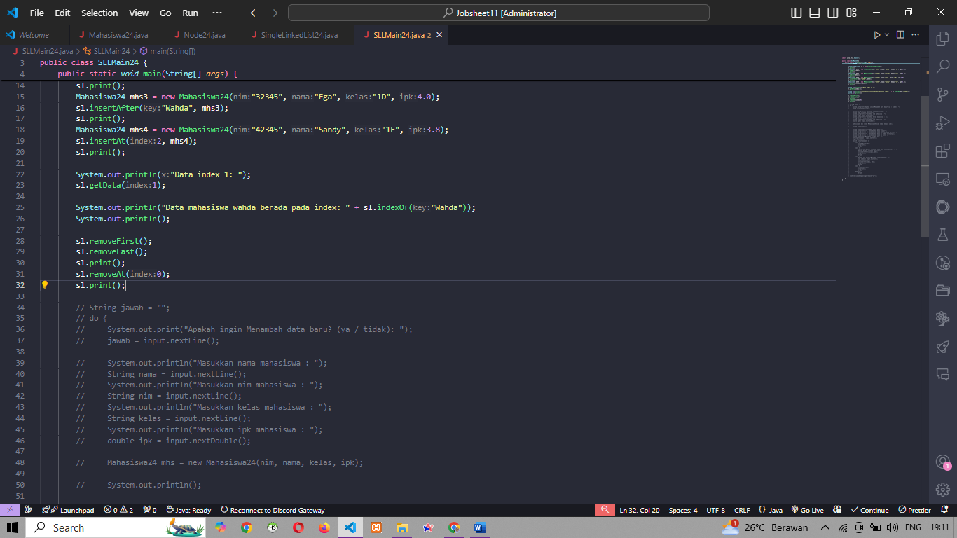

1. Hasil Run

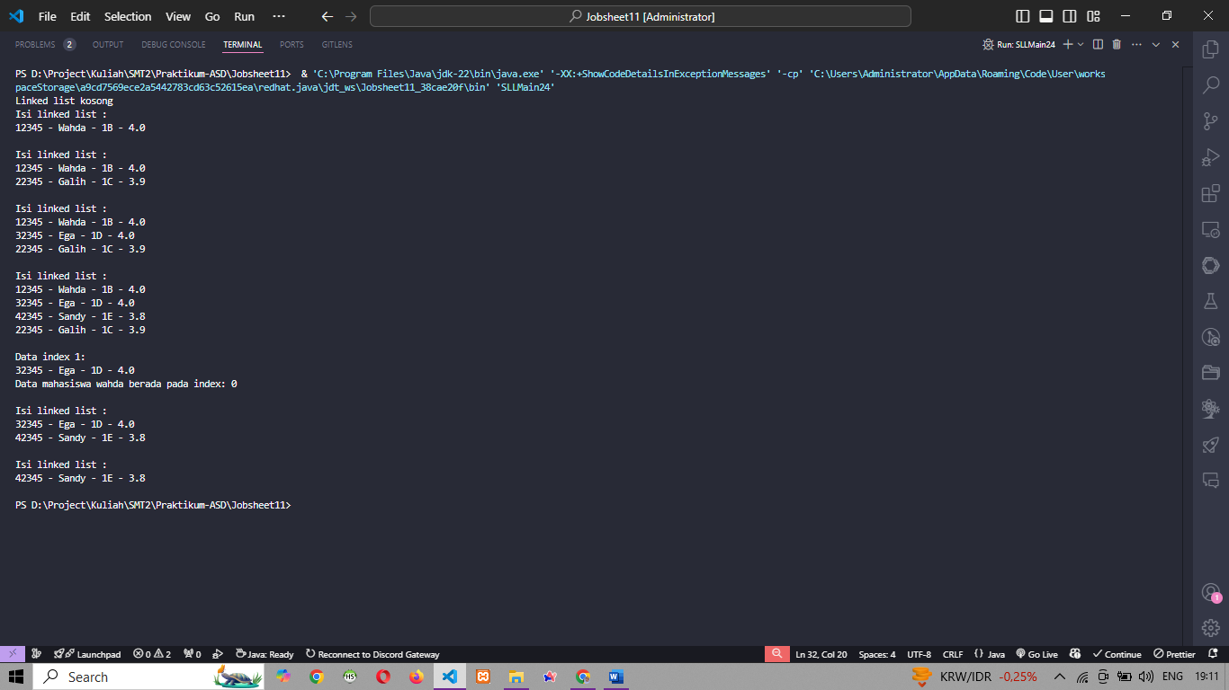

**Pertanyaan**

1. Agar while tidak dijalankan terus
2. Membuat tmp.next dengan data yang ada di tmp.next.next, dan jika tmp.next adalah null berarti tmp adalah data paling terakhir, makanya tmp di jadikan tail

**Tugas**

1. Hasil Run

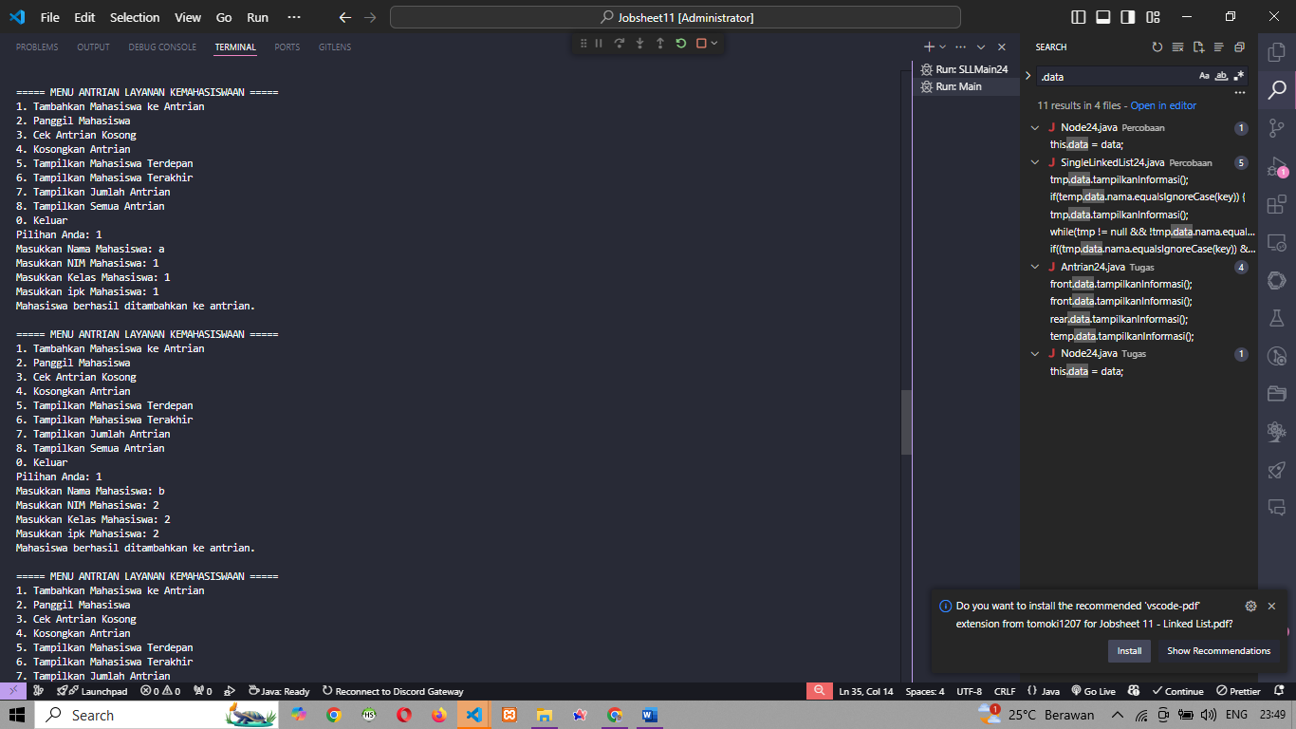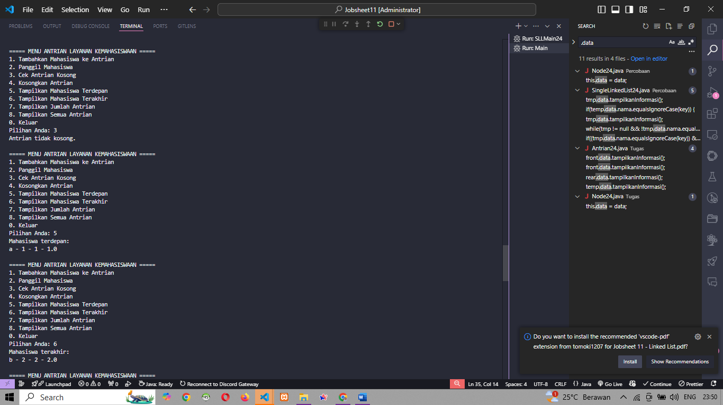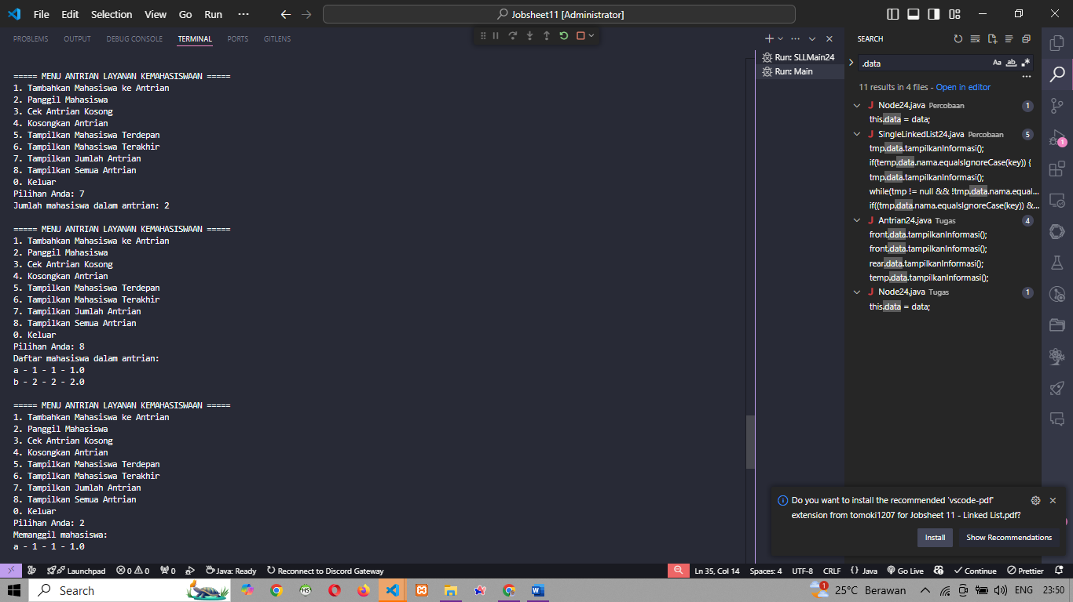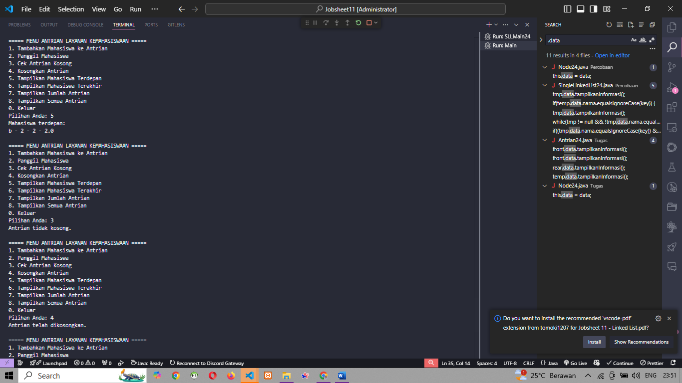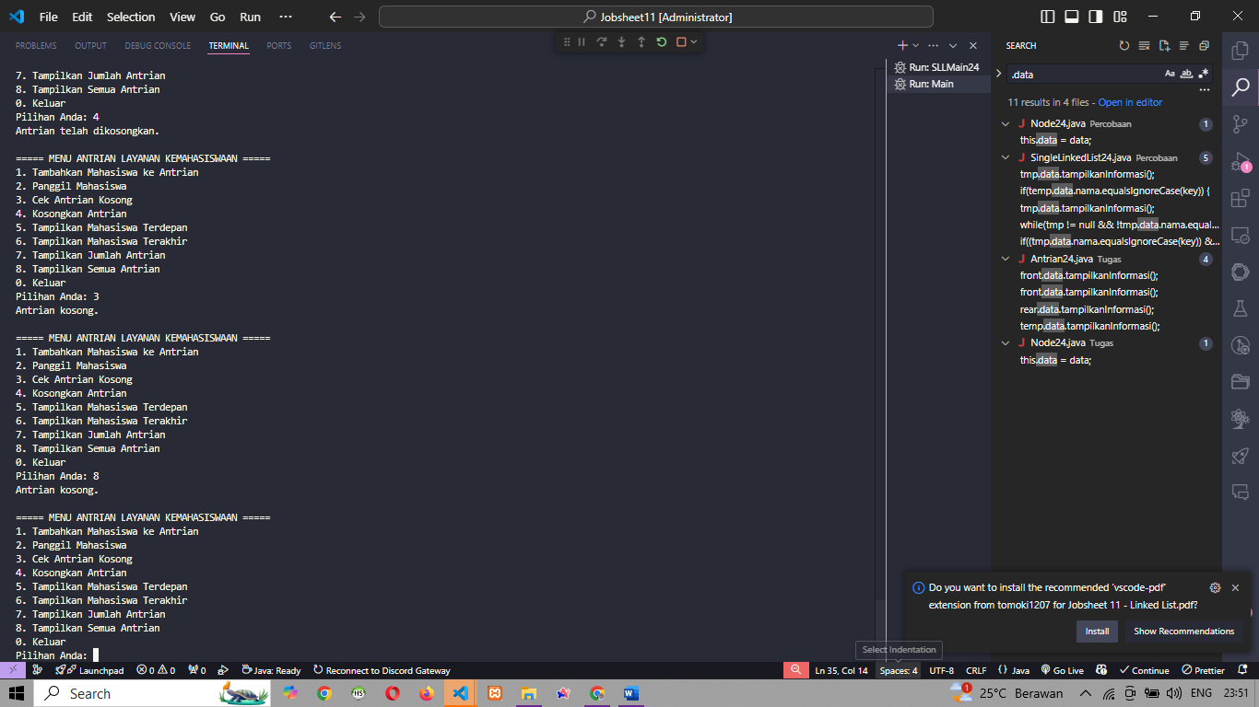

1. Isi file Antrian24.java

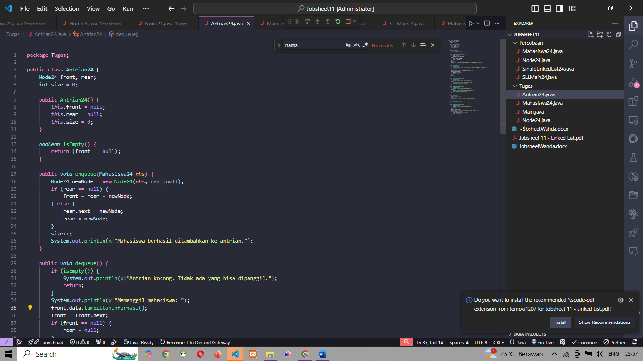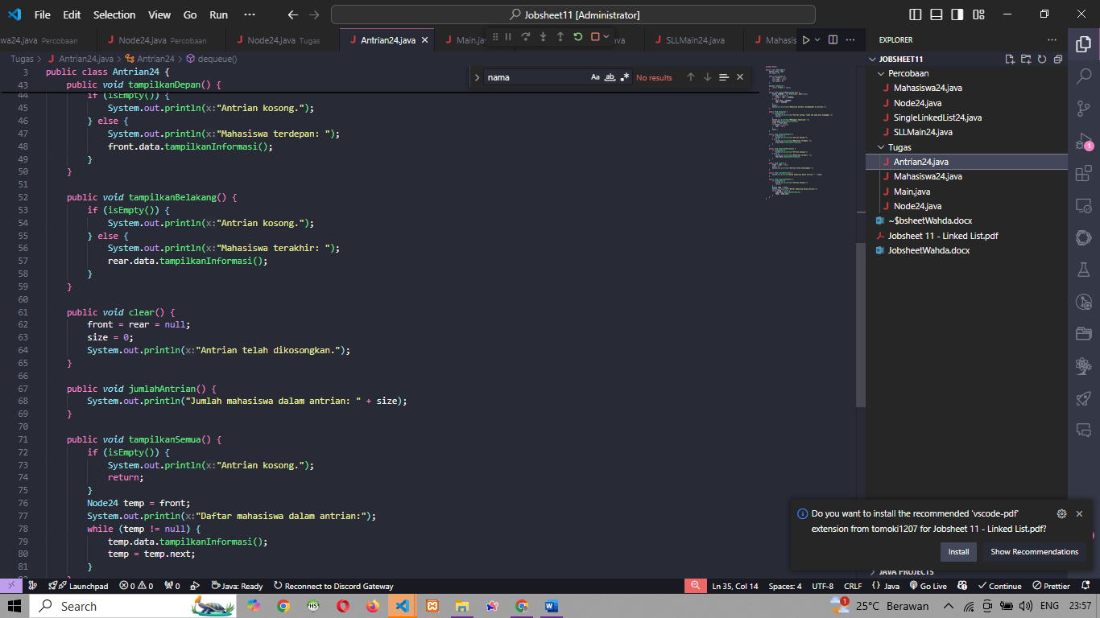

1. Isi file Mahasiswa24.java

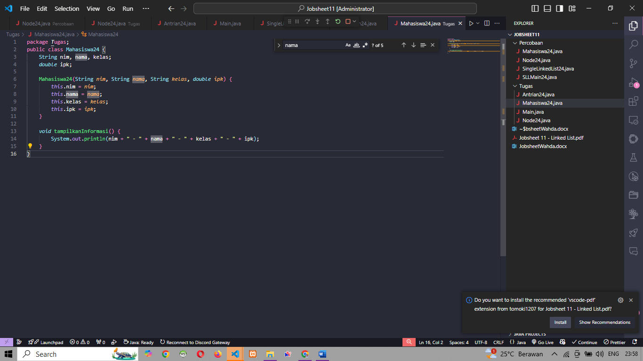

1. Isi Main.java

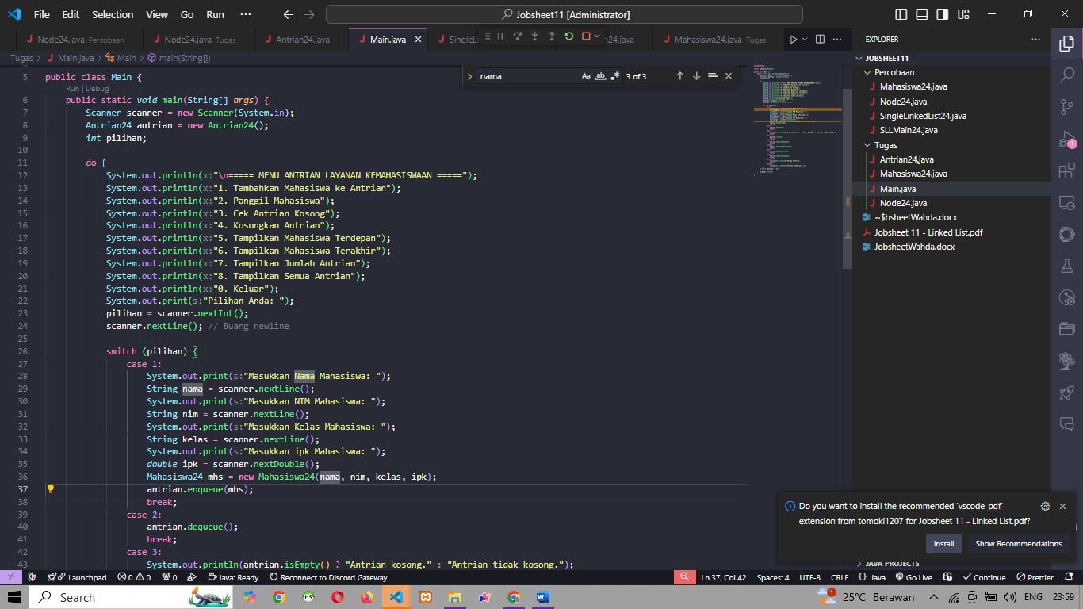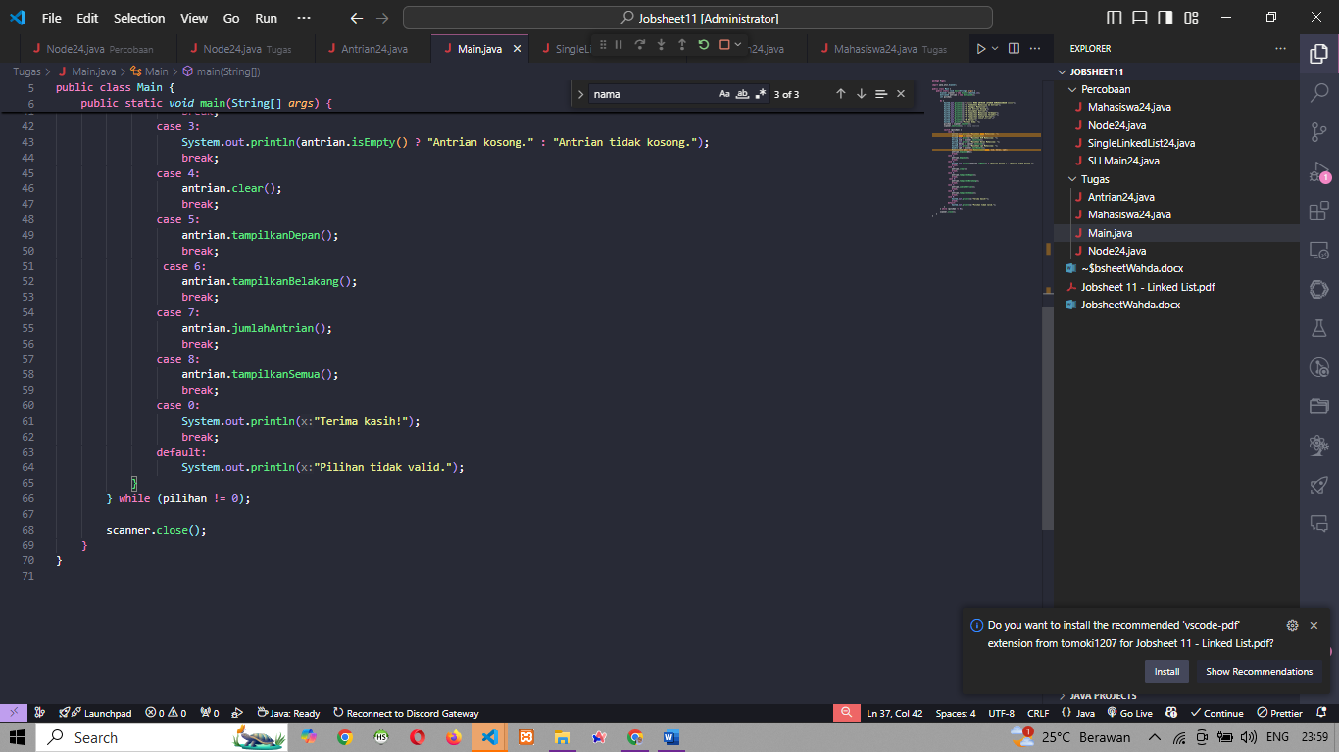

1. Isi Node24.java

